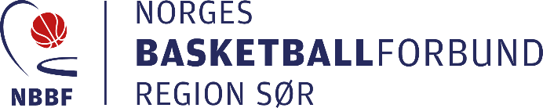

Sak 11: Forslag til kontingent
Regionsting i NBBF Region Sør, 26. april 2021
REGIONSTING 2021

Styret foreslår å fastholde klubbkontingent uendret på kroner 2.000,-, som faktureres 1 gang årlig i januar måned med forfall 1. februar.

Styret
NBBF Region Sør

